ASSUNTO :. INDICO PARA QUE O DEPARTAMENTO COMPETENTE, REALIZE REMARCAÇÃO DA SINALIZAÇÃO DE SOLO NAS RUAS DO EUGÊNIO MAZON (CDHU).

DESPACHO:.

SALA DAS SESSÕES ____/____/_____

PRESIDENTE DA MESA

INDICAÇÃO Nº 1097, DE 2017

SENHOR PRESIDENTE,
SENHORES VEREADORES,

INDICO ao Exmo Senhor Prefeito Municipal para que o departamento competente, que realize remarcação da sinalização de solo nas Ruas do Eugênio Mazon (CDHU)..
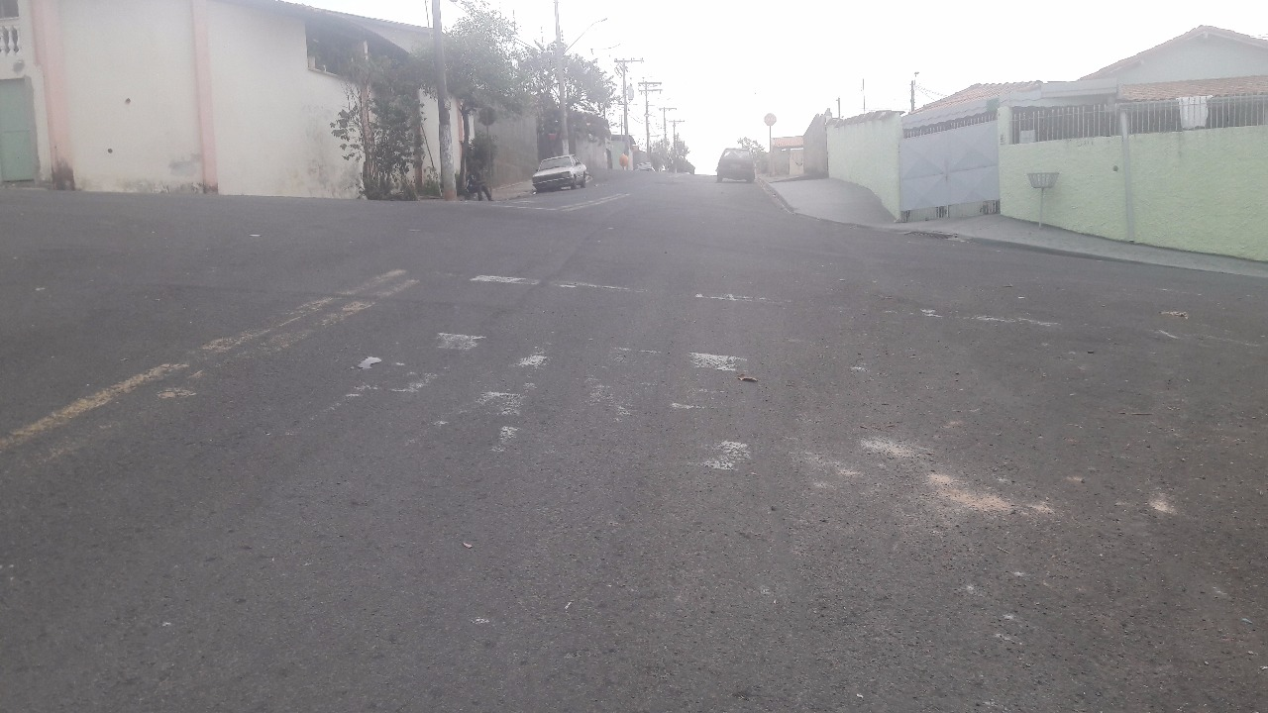

SALA DAS SESSÕES “VEREADOR SANTO RÓTOLLI”, aos 04 de agosto de 2017.

VEREADOR LUIS ROBERTO TAVARES

